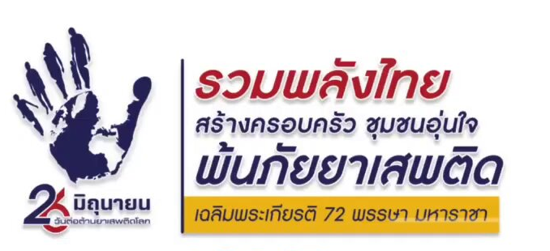

เนื่องในวันต่อต้านยาเสพติดโลก (๒๖ มิถุนายน) ประจำปี ๒๕๖๗

วันที่ ๒๖ มิถุนายนของทุกปี มติที่ประชุมสมัชชาสหประชาชาติ กำหนดให้เป็นวันต่อต้านยาเสพติดโลก ประเทศไทยในฐานะที่เป็นประเทศสมาชิก มีความมุ่งมั่นที่จะรณรงค์ต่อต้านยาเสพติดร่วมกับประชาคมโลกอย่างจริงจังและต่อเนื่อง
ในปี ๒๕๖๗ สำนักงาน ป.ป.ส. และหน่วยงานภาคี กำหนดจัดกิจกรรมเนื่องในวันต่อต้านยาเสพติดโลก ภายใต้กรอบแนวคิด"รวมพลังไทย สร้างครอบครัว ชุมชนอุ่นใจ พ้นภัยยาเสพติด เฉลิมพระเกียรติ 7๒ พรรษา มหาราชา" โดยเน้นสร้างการมีส่วนร่วมของภาคประชาชนในการป้องกันและแก้ไขปัญหายาเสพติด เพื่อลดผลกระทบในสังคม สร้างความมั่นคง ปลอดภัย คืนลูกหลานให้กับครอบครัว เปลี่ยนผู้เสพเป็นผู้ป่วย อันนำไปสู่ชุมชนและสังคมปลอดภัยจากปัญหายาเสพติด โดยการปลุกพลังทุกกลไกในพื้นที่ทั่วประเทศ ผ่านกิจกรรมแสดงพลังต่อต้านยาเสพติดในรูปแบบต่าง ทั้งการจัดกิจกรรมในเชิงสร้างกระแสการมีส่วนร่วม ของประชาชน ไม่ว่าจะเป็นการจัดกิจกรรมดนตรีในสวนและคอนเสิร์ตต่อต้านยาเสพติด "Music Against Drugs"ที่พร้อมขนทัพศิลปินและกิจกรรมดี ให้ประชาชนได้มีส่วนร่วมในเดือนมิถุนายน รวมทั้งการแสดง ความห่วงใยของภาครัฐที่มุ่งมั่นแก้ไขขับเคลื่อนให้สังคมไทยปลอดภัยจากยาเสพติด ผ่านคำปราศรัย ของนายกรัฐมนตรีและรัฐมนตรีว่าการกระทรวงยุติธรรม ซึ่งจะเผยแพร่ผ่านทางสถานีโทรทัศน์รวมการ เฉพาะกิจแห่งประเทศไทยนอกจากนี้เพื่อเป็นการสร้างขวัญและกำลังใจให้แก่ผู้ปฏิบัติงานที่ทุ่มเทเสียสละ ในการแก้ไขปัญหายาเสพติดโดยการมอบโล่ประกาศเกียรติคุณบุคคลและองค์กรที่มีผลงานยอดเยี่ยมและดีเด่นในการป้องกันและแก้ไขปัญหายาเสพติดเพื่อเป็นแบบอย่างที่ดีแก่บุคคลทั่วไป สำหรับในพื้นที่จังหวัดต่าง 1 ทั่วประเทศ ผู้ว่าราชการจังหวัดจะนำพลังมวลชนทุกภาคส่วน ประกาศเจตนารมณ์ต่อต้านยาเสพติดและ จัดกิจกรรมต่าง ๆ เพื่อสร้างการมีส่วนร่วมของเยาวชนในสถานศึกษา/นอกสถานศึกษา สถานประกอบการ และชุมชน ได้แก่ การเดินขบวนรณรงค์การจัดนิทรรศการ การบรรยายให้ความรู้ การจัดกิจกรรมเกม เป็นต้น รวมทั้งการจัดกิจกรรม "จิตอาสารวมพลังไทย พ้นภัยยาเสพติด" เพื่อแสดงพลังความร่วมมือของประชาชน และทำความดีถวายในหลวงเฉลิมพระเกียรติพระบาทสมเด็จพระเจ้าอยู่หัว เนื่องในโอกาสมหามงคลเฉลิม พระชนมพรรษา ๖ รอบ ๒๘ กรกฎาคม ๒๕๖๗
การแก้ไขปัญหายาเสพติดจะสำเร็จเป็นรูปธรรมได้ ต้องได้รับความร่วมมือจากพี่น้องประซาชน
ทุกคน และเพื่อเป็นการแสดงพลังความสามัคคีและร่วมกันต่อต้านยาเสพติด ขอเชิญชวนร่วมสวมเสื้อสีเหลือง
ในวันพุธที่ ๒๖ มิถุนายน ๒๕๖๗ มาร่วมมือ ร่วมใจ รวมพลังไทย สร้างครอบครัว ชุมชนอุ่นใจ พันภัย ยาเสพติดเฉลิมพระเกียรติ ๗๒ พรรษา มหาราชา
๒๖ มิถุนายน วันต่อต้านยาเสพติดโลก

